如有建议或意见，请以书面形式并加盖公章、注明联系人、联系方式，于2025年2月18日17:00之前送至我单位，逾期不受理（如邮寄，2025年2月18日17:00之后到达本公司的邮件将不再受理）。

- 项目要求（采购需求）

一、总体要求

围绕“如厕洗澡安全，室内行走便利，居家环境改善，智能监测跟进，辅助器具适配”等方面，对本辖区内有需求的社会老年人家庭、困难老年人家庭提供适老化改造服务，支持居家适老化设施改造和智能监测设施、适老辅具配备，改善老年人的居家生活环境，提升老年人幸福感、获得感和安全感。

二、补贴政策

（一）补贴范围

居住在邳州市60周岁以上的老年人均可自愿申请改造。对符合条件的邳州户籍老年人给予一定的补贴。
本项目总预算为56万元整。

根据省民政厅、省发展和改革委员会、省财政厅《关于印发<江苏省消费品以旧换新居家适老化改造实施细则>的通知》等相关文件精神，申请居家适老化改造的老年人家庭可在公布的服务企业中跨区域自主选择服务企业，对接服务需求。双方确定具体改造事项，制定改造工作方案，约定开工完工时间，保存改造前的图片资料。

本项目划分成四个区域，旨在为邳州市内符合条件的居家适老化老年人家庭有更多的选择和对比，并不作为最终成交户数和金额的依据。

改造方案须经老年人或其代理人签字确认，双方签订合同后方可实施适老化改造，以系统审核后实际人数和金额进行最终结算。

报价应包括货款、包装、运输、装卸、保险、税金、货到就位以及售后服务等一切税金、利润和费用。本项目以“单价汇总额”方式进行报价。

注：本项目所有产品逐项（每种产品重点推荐1件产品，单位（按米、个、平方米、张、项等）、单价（按元））单价之和不接受超过66867.16元人民币/采购包的报价。报价包含项目完成的所有费用，供应商报价时需考虑完成本项目内容所涉及的包含并不限于人工费、材料费、机械费、工具设备费、税费、保险、培训、售后服务、验收、利润等供应商认为可能发生的相关一切费用。采购人不再支付报价以外的任何费用。

（二）补贴标准

省级制定《江苏省消费品以旧换新居家适老化改造补贴建议目录》。响应供应商根据本采购文件清单报价，清单内的居家适老化设施改造和智能监测设施、适老辅具配备均按照中标价格进行补贴。

1.社会老年人自付50%，补贴50%，补贴上限每户3000元。

2.经济困难老年人（分散供养特困人员、低保对象、低保边缘家庭成员和支出型困难家庭成员）在每户3000元限额标准内按实际支出全额补贴。超出补贴标准部分由老年人家庭自行支付。

已享受家庭适老化改造全额补贴的不得重复享受。成交供应商在项目实施过程中根据采购人提供的名单对申请老人家庭进行资格审查筛选。改造对象身份发生变化时，一年之内按最高标准给予补贴；民政“老年人家庭适老化改造”项目与老干部局、残联等部门的改造项目不得重复享受补贴；低收入人口老年人家庭因居住房屋拆迁，提供拆迁证明材料和新居住房证明，可对照本政策二次享受适老化改造补贴。

注：若上级主管部门发布最新政策，则以最新政策为准。

三、改造原则

（一）“一户一案”和“一户一档”。

1.按照“一户一案”原则，重点围绕“如厕洗澡安全，室内行走便利，居家环境改善，智能监测跟进，辅助器具适配”五个方面功能，根据每户评估情况和实际需求，设计个性化改造方案。

2.按照“一户一档”原则，将申请表、评估及方案设计表、改造实施表、改造服务协议、改造验收表、完整清晰的改造前后图片等资料形成档案（电子化档案和纸质档案），保存改造服务数据。

（二）规范开展改造服务

1.服务人员要注意工作方式、方法和态度，不得与老人、家属、街道社区工作人员发生矛盾。

2.配送安装到位后会为老人进行使用说明介绍，对老人进行培训，指导老人使用等。

3.实施服务过程中产生的垃圾要及时清运，并对老人家中因服务搬动的物品进行归位整理。

4.在实际改造实施过程中，因为老人的身体状况发生变化，家庭因素等原因，需要方案实时调整，涉及方案重新设计，产品调换，回收等内容的需积极跟进调整。

5.确保在执行过程中人员与老人、家属、工作人员的人身安全。执行过程中发生任何安全问题，由成交供应商自行负责，采购人不承担任何责任。

6.严格按照改造申请、评估设计、实施改造、监管验收、补贴结算等步骤，规范开展老年人居家适老化改造。常态化开展家庭适老化改造“回头看”，主动征询既往改造家庭的意见建议，提升后续服务。

（三）确保质量

对生活设施无障碍改造，如厕所洗澡安全改造、居家环境改善等设备安装和施工，要保质保量，预防因环境障碍和安全隐患导致的风险。

四、服务流程

（一）申请改造

改造前，由老年人家庭通过“江苏民政”微信公众号—“微服务”—“居家适老化改造”移动端应用，或“苏服办”APP—“居家适老化改造”移动端应用提出改造申请，适老辅具配备老年人提出申请，只需按要求上传老年人身份证、老年人家庭购买适老辅具申请承诺书（见附件），无需提交拟改造住房的房产证明（不动产权证、宅基地权属证等相关证明）和房屋产权人授权书。提出申请设施改造和智能监测设施配备的需按要求上传老年人身份证、拟改造住房的房产证明（不动产权证、宅基地权属证等相关证明），并提交老年人家庭改造申请承诺书；老年人租住他人房屋或居住子女、亲属房屋的，如申请居家适老化改造，还需获得所居住房屋产权人的授权。可由子女、社区工作人员代为填报申请。

（二）对接需求

成交供应商与申请居家适老化改造的老年人家庭对接服务需求。双方确定具体改造事项，制定改造工作方案，约定开工完工时间，保存改造前的图片资料。改造方案须经老年人或其代理人签字确认，双方签订合同后方可实施适老化改造。

（三）评估设计

已确定需要适老化改造并通过申请的家庭，经成交供应商与相关单位对老年人身体状况、居住情况、居家生活环境等进行现场评估，并在五个工作日内给出评定结果，同时出具改造设计方案，经老年人、监护人签字或按指印确认，保存纸质材料。

（四）实施改造

采购人与成交供应商签订合同，成交供应商还应及时与老年人家庭对接，与老年人家庭和监督服务单位签订《老年人家庭适老化改造服务协议》，保质保量按时完成改造，在适老化改造平台上传服务协议、施工场景照片等资料。

（五）监管验收。

配合监管审计单位实施监管和开展验收审核或审计审核工作，进行满意度调查，完成项目验收，并将资料归档。

（六）上传资料

老年人家庭改造完成后自主进行质量验收，验收合格确认后，由成交供应商向民政部门提出竣工申请。通过“居家适老化改造”服务企业端系统应用上传以下材料：改造合同、改造和购置物品清单、房屋改造前水印照片及定位、改造后水印照片及定位；发票和老年人家庭自付部分支付凭证（经济困难老年人家庭除外）、验收合格确认单、申领补贴承诺书、改造企业申领补贴银行账号信息。

（七）审核拨付

民政部门在5个工作日内对补贴申领材料进行线上审核，必要时进行实地抽查。经审核符合补贴条件的，将补贴资金拨付至改造企业银行账号。

注：成交供应商若未按合同规定履行合同义务，造成不良后果的，将按江苏省、徐州市相关规定记入失信行为记录，并将按照《江苏省养老服务市场失信联合惩戒对象名单管理实施办法》，将严重违法失信的养老服务单位和从业人员列入联合惩戒对象名单。

五、改造清单

详见附件一

注：1.纯自费老人家庭改造，不局限于改造清单。

2.上述清单中的价格包含主材价格和服务费。响应供应商报价时，产品应按主材价格和服务费分开报价，其中服务费包括人工、评估、办公设备、包装、运输、保险、地面墙面开槽及开孔、工具、辅材、安装调试管理、培训、售后服务、利润、税金等。

六、售后（技术）服务要求

（一）成交供应商应按项目需求中的材质、制作要求和质量标准完成相关改造服务的设计制作、运输、安装调试、验收、售后服务等工作。响应文件中须明确地标明设施设备及其主要部件的原产地（生产基地）、品牌及相关技术资料，交货（安装）时应附上原产地（生产基地）出厂合格证明、装箱清单。

（二）标准和规范

1.相关通用技术与基础标准；

2.相关产品质量标准；

3.相关产品试验方法标准；

4.相关主要原材料质量标准；

5.相关部分辅助材料及其试验方法标准。

（三）技术规格说明

1.所有金属管材质量技术标准须符合BS1387-1985标准要求，工艺需采用安装环保工艺，要求所有材料环保无污染。

2.采用木材强度、甲醛释放量均应符合国家相关E1标准。

3.产品的金属部件：外部金属件焊接处无气孔，烘焦焊瘤、飞溅、咬边，无脱焊、虚焊、焊穿等现象。

4.金属件漆膜或电焊镀层外观无凹凸疙瘩、飞漆、皱皮、色差，电镀层无裂纹、剥落和返锈。

5.油漆应环保、无毒，达到国家相关标准。

6.相关设施设备的使用功能、规格尺寸、材料说明、数量等详见《采购清单》及《技术要求表》，制作及加工要符合相关的国家标准、行业标准及招标实际需要。

（四）质保期：防水五年，其他贰年，自验收合格之日起算。成交供应商对质保期内所发生的设备维护、维修、更换等一切费用负责。

质保期内非人为因素出现的质量问题，须按国家有关规定和要求（如无国家规定和要求的，按承诺和厂方“三包”规定）立即进行免费维修、免费更换有缺陷的零部件直至免费更换新货物。因货物本身问题在48小时之内仍不能排除的故障，应提供与原货物相同或不低于原货物性能的备用货物。故障排除后应出具书面故障诊断报告备案。

（五）出现故障后，成交供应商如未按上述要求进行响应，采购人可以采取必要的补救措施，由此产生的风险和费用将由成交供应商承担。

（六）购置的适老化设施必须经过国家相关资质部门的安全认证，提供设施的厂商或提供改造服务的单位应对改造服务项目按照相关规定提供质量保证。

（七）如出现成交供应商提供货物质量不符合采购人要求，成交供应商无条件更正并配送、安装。

七、报价及结算方式

本项目报价为固定全费用单价，按实结算。磋商报价应包括竞争性磋商文件所确定的招标范围相应货物或者服务的供货、包装、运输、保险、安装调试管理、劳务、培训、办公设备、设备、工具、辅材、运送工具、地面墙面开槽及开孔、利润、风险、税金及政策性文件规定等各项应有费用，以及为完成该项货物或者服务项目所涉及的一切相关费用。

每项服务只能有一个投标报价，采购人不接受具有附加条件的报价，含有附加条件的报价视为无效响应。

报价货币为人民币，评标时以人民币为准。

八、付款方式

老年人及其家庭根据协议将改造费用中的自付部分自行支付给成交供应商。待改造完成并验收后，由采购人按监管单位审定的实际发生的补贴额与成交供应商结算。

九、违约责任

成交供应商若未按合同规定履行合同义务，采购人有权解除合同，解除合同的通知自发出之日生效，同时有权要求成交供应商按照合同总价5%的标准支付违约金，如违约金不足以弥补成交供应商造成的损失，则成交供应商应赔偿采购人所有损失。采购人有权按江苏省、徐州市相关规定，将成交供应商记入失信行为记录，按照《江苏省养老服务市场失信联合惩戒对象名单管理实施办法》将严重违法失信的养老服务单位和从业人员列入联合惩戒对象名单。

十、重要提醒

改造过程中，必须做好与改造户主的沟通，并注意现场保护，如由于施工不当导致产生纠纷，则由成交供应商负责解释说明或者赔偿。

老年人及其家庭根据协议将改造费用中的自付部分自行支付给成交供应商，如产生此相关纠纷，由成交供应商与老人家庭自行协商解决。

十一、其他内容和要求：见《磋商文件》拟签订的合同文本。

附件一：
序号 | 类别 | 项目名称 | 改造内容 | 单位 | 数量 | 尺寸 | 最低参数要求 | 功能说明 | 参考图片（仅供参考） | 最高限价（元）
1 | 设  施  改  造 | 防滑处理 | 防滑地垫 | 块 | 1 | 尺寸：≥300*300mm | 防滑耐磨耐高温，环保材料。 | 防止老人在洗澡时滑倒  1、材质安全，环保无异味；  2、表面气泡凸起设计，脚感舒适；  3、底部密布吸盘，超强吸附，防滑力极强 |  | 34
2 |  |  | 瓷砖防滑剂 | 平  方  米 | 1 | 根据需求施工 | 用范围：瓷砖、釉面砖、其他石材；  界面作用力：亲水型；  溶质成分：水溶性。 | 针对瓷砖地面，使用瓷砖防滑剂进行防滑处理。成本低、施工方便。 | 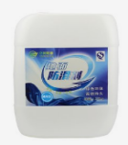 | 105
3 |  |  | PV防滑  地板胶 | 平  方  米 | 1 | 根据需求施工 | 找平，防水，贴防滑地砖。 | 在卫生间铺设PVC等材质的防滑地砖（地板、地胶），避免滑倒并有一定的防潮作用。 | 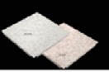 | 105
4 |  | 地面高差处理 | 橡胶坡道 | 米 | 1 | 宽度15cm—20cm | 防滑纹理，边缘打磨，抗压橡胶更耐用，防水防滑不变形。 | 解决路面的高度差，打造无障碍路面，方便轮椅老人安全通行  1、可灵活、有效解决室内外路面的高低差，打造无障碍路面，方便使用轮椅的老人安全通行；  2、采用天然橡胶材质、耐水防滑、无需安装，方便携带，实用性极高； | 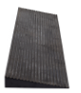 | 215
5 |  |  | 坡道改造 | 平  方  米 | 1 | 根据需求施工 | 按坡比铺设坡道，压防滑纹。 | 台阶改坡道，铺设水泥坡道并做防滑处理，保证路面平滑、无高差障碍，避免老年人行走发生磕碰跌倒，方便轮椅进出。 | 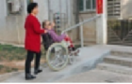 | 210
6 |  | 门槛移除 | 门槛移除 | 项 | 1 | 根据需求施工 | 移除门槛，保证老年人进出无磕碰跌倒风险，方便轮椅进出。 | 移除门槛，保证老年人进出无磕碰跌倒风险，方便轮椅进出 | 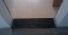 | 180
7 |  |  | 房门拓宽 | 平  方  米 | 1 | 拓宽门洞宽度不小于800mm | 拓宽门洞宽度。 | 对卫生间、厨房等空间较窄的门洞进行拓宽，改善通过性，方便轮椅进出。 | 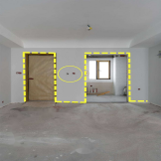 | 640
8 |  | 平整硬化 | 地面硬化 | 平  方  米 | 1 | 根据需求施工 | 地面坚硬耐磨，防尘固沙。 | 地面清理，局部凿除，砼找平，收光 | 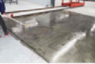 | 220
9 |  | 蹲坑加装坐便器 | 蹲便器改坐便器 | 个 | 1 | 坑距：300/400MM； | 原坐便器拆除，安装新坐便器。 | 减轻蹲姿造成的腿部压力，避免老年人如厕时摔倒，方便乘轮椅老年人使用。（包含马桶） | 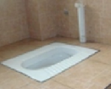 | 1560
10 |  |  | 马桶 | 个 | 1 | 坑距：300/400MM | 对原有马桶老化等问题，拆除旧的，安装新的。 | 瓷体采用高压注浆工艺成型瓷体密度非常大，超低吸水率；抗菌智洁釉面，抗菌效果好，全管道施釉，不挂污，易洁净，而且不易堵塞。 | 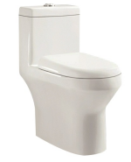 | 935
11 |  | 浴缸/淋浴房改造 | 浴缸拆除 | 套 | 1 | 根据需求施工 | 拆除，粉平，防水，改贴瓷砖（含施工费及材料成本费用）。 | 拆除浴缸/淋浴房，更换浴帘、浴杆，增加淋浴空间，方便照护人员辅助老年人洗浴，以及意外跌倒后的搀扶。 | 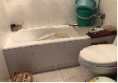 | 2400
12 |  |  | 浴帘 | 条 | 1 | EVA浴帘布，尺寸：2000*1800MM，金属挂钩 | 加厚涤纶布，金属挂钩。 | 防止老人淋浴时水溅出，降低滑倒风险  1、加厚不透，保护隐私；  2、防水防霉。 | 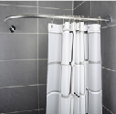 | 195
13 |  |  | 普通花洒 | 套 | 1 | 花洒软管≥1米 | 冷热调节，龙头：金属加厚。 | 易于擦拭不留痕；出水模式多样，可供多种选择。 | 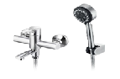 | 434
14 |  |  | 墙地砖铺贴 | 平  方  米 | 1 | 尺寸：300mm*600mm或300mm*300mm | 找平，防水，瓷砖铺贴。 | 找平，防水，瓷砖铺贴。 |  | 145
15 |  |  | 水路改造 | 米 | 1 | ≥20*3.4MM壁厚 | 品牌：品牌冷热水管，≥20*3.4MM壁厚。 | 室内水路布管。 | 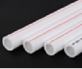 | 60
16 |  |  | 铝扣板吊顶 | 平  方  米 | 1 | 尺寸：300*300MM | 轻钢龙骨+铝扣板。 | 原吊顶拆除，安装铝制扣板吊顶。 |  | 153
17 |  |  | 隐形地漏 | 套 | 1 | 管径：50/75MM | 材质：黄铜；  适合管径：50/75MM。 | 条形地漏安装（含主材、辅材）。 | 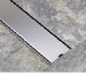 | 240
18 |  |  | 方形不锈钢地漏 | 套 | 1 | 管径：50/75MM | 材质：SUS304不锈钢；  管径：50/75MM。 | 尺寸：100*100mm，材质：304不锈钢。 |  | 50
19 |  |  | 热水宝 | 套 | 1 | 容量≥5L | 功率≥1500W。 | 实时热水，节能省电，  出热水率高。 | 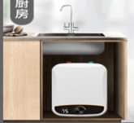 | 370
20 |  |  | 燃气热水器 | 套 | 1 | 额定产热水能力：≥13KG | 能效等级：2级；  安装环境：户内。 | 舒适恒温，智能防冻，燃气热水器。 | 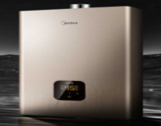 | 1280
21 |  |  | 电热水器 | 台 | 1 | ≥40L | 能效等级：2级；  温度可调节。 | 安全防漏电、循环加热、低位注水高位加热。 | 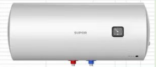 | 1400
22 |  |  | 浴霸 | 台 | 1 | 尺寸：30cm*60cm | 功能：风暖强+风暖弱+一键干燥+智能换气+照明  安装高度：≥140MM。 | 高阻燃箱体（可在100℃长时间工作）换气量150³m/h、2400W低衰减陶瓷PTC、60秒升温30℃。 | 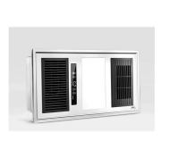 | 578
23 |  |  | 助浴器 | 台 | 1 | 尺寸：≥300*500mm | 功率≥2000W。 | 取暖、通风、烘干、除湿，给老人打造健康舒适的洗澡环境。 | 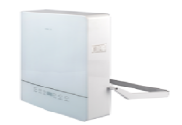 | 1020
24 |  | 适老智能坐便器 | 基础款适老智能坐便器 | 个 | 1 | 坑距：300/400MM | 坑距：300/400MM；  额定电压：AC220V50Hz；  材质：优质陶瓷；  恒温冲洗；  暖风干燥。 | 符合适老高度，可减少老人因弯腰擦洗引起的跌倒等隐患。 | 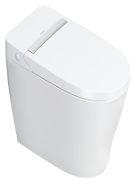 | 1600
25 |  |  | 升级款适老智能坐便器 | 个 | 1 | 坑距：300/400MM | 坑距：300/400MM；  额定电压：AC220V50Hz；  材质：优质陶瓷；  自动翻盖；  座圈加热；  恒温冲洗；  自动除臭；  暖风干燥。 | 符合适老高度，可减少老人因弯腰擦洗引起的跌倒等隐患。 |  | 2820
26 |  | 适老智能马桶盖 | 适老智能马桶盖 | 个 | 1 | 长度50.8CM（±5CM） | 额定电压：AC220V50Hz；  材质：PP缓降盖板。 | 适合居家用坐便器：可减少老人因弯腰擦洗引起的跌倒等隐患。 | 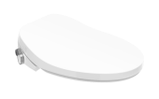 | 935
27 |  | 坐式沐浴器 | 坐式沐浴器 | 套 | 1 | 高度≥1.3米 | 材质：金属+塑胶；  颜色：白色；  承重：150KG；  双臂可以独立旋转，双侧喷淋臂可雾化出水，出水孔角度可调，随心所欲；  环状包裹式洗浴，可站立亦可坐式洗浴。 | 座位采用折叠设计，可站可坐，不占空间；采用多喷头喷淋臂设计可随意调节角度，雾状喷水方式，方便老人洗浴。 | 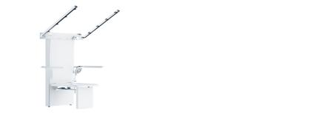 | 3910
28 |  | 如厕扶手 | 防滑一字型扶手 | 个 | 1 | 外径≥35MM | 辅助老人起身、支撑；  使用环保标准、抗老化、耐腐蚀材料。 | 辅助老人起身、支撑；  表面抗菌材质，安全防滑；  可灵活运用在多个空间位置。 | 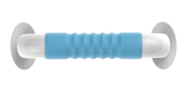 | 70
29 |  |  | U型上翻马桶扶手 | 个 | 1 | 外径≥35MM | 辅助老人起身、支撑；  使用环保标准、抗老化、耐腐蚀材料。 | 安装在马桶两侧，协助老人如厕起身  1、采用亮色设计，方便老人准确抓扶；  2、不使用的时候可上翻折叠收纳，节省空间。 | 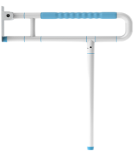 | 166
30 |  |  | 一体式马桶扶手架 | 个 | 1 | 适配马桶缸体座高：370-440MM（±50MM） | 为下肢行动不便的人群提供更便利的如厕辅助；  外观光滑美观。 | 为下肢行动不便的人群提供更便利的如厕辅助，适用于家庭、养老机构、公共场所等环境；  体积轻巧，曲线设计，造型简洁美观；  无需打孔安装。 | 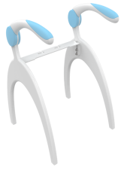 | 510
31 |  |  | 坐便器助力扶手 | 个 | 1 | 高度≥500MM | 高度：≥3档调节；  材质：碳钢管。 | 定于坐便器颈，脱卸方便；  不占空间，与座椅、助力推车对接更加便捷；  高度可调节，适合不同老人对不同高度的需求。 | 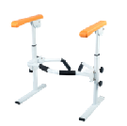 | 374
32 |  | 床边扶手 | 可旋转床边扶手 | 个 | 1 | 宽≥36CM | 管件材质：不锈钢  地座材质：碳钢 厚底  落地免打孔， 外包减震硅胶圈，五档高度可调。插入家用席梦思床垫下方，辅助使用者躺下或者起床。 | 辅助使用者躺下或者起身。 | 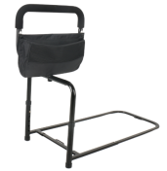 | 230
33 |  |  | 安装床边扶手（抓杆） | 个 | 1 | 底座宽：≥500MM | 管件材质：不锈钢  地座材质：碳钢 厚底  落地免打孔，底座尺寸：60CM*50CM 外包减震硅胶圈，五档高度可调。 | 辅助老年人起身、上下床，防止翻身滚下床，保证老年人睡眠和活动安全。 | 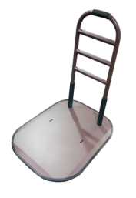 | 460
34 |  | 淋浴区扶手 | 135度扶手 | 个 | 1 | 外径≥35MM | 辅助老人起身、支撑；  使用环保标准、抗老化、耐腐蚀材料。 | 辅助老年人起身、站立、转身和坐（蹲）下。 | 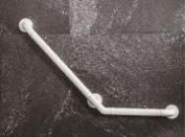 | 165
35 |  |  | T型扶手 | 个 | 1 | 外径≥35MM | 辅助老人起身、支撑；  使用环保标准、抗老化、耐腐蚀材料。 | 根据卫生间墙体情况，视情安装T形扶手，辅助老年人站立支撑。 | 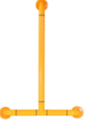 | 180
36 |  |  | L型扶手 | 个 | 1 | 外径≥35MM | 辅助老人起身、支撑；  使用环保标准、抗老化、耐腐蚀材料。 | 用于卫生间，方便老人如厕时起身借力  1、表面抗菌材质，有防滑凸点，具有保温、抗菌、抗老化、耐腐蚀、防火阻燃的功能；  2、外观呈L型，可同时满足横向和竖向的支撑需要；  3、每个扶手均配备不锈钢螺丝和膨胀管。 | 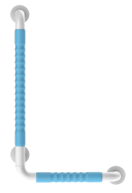 | 200
37 |  |  | 台盆扶手 | 个 | 1 | 外径≥35MM | 辅助老人起身、支撑；  使用环保标准、抗老化、耐腐蚀材料。 | 在保持原有台盆基础上，增加扶手，方便老人洗漱时抓扶，防止摔倒  1、采用亮色设计，方便老人准确抓扶；  2、多方向的扶手设计，方便老人不同借力需求。 | 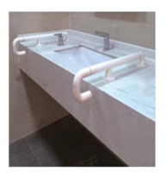 | 230
38 |  | 高差处和过道扶手 | 扶手定制 | 米 | 1 | 外径≥35MM | 辅助老人起身、支撑；  使用环保标准、抗老化、耐腐蚀材料。 | 根据老人的需求定制墙面扶手、楼梯扶手等，安装在走廊通道处，方便老人行走时抓扶，减少安全隐患。 | 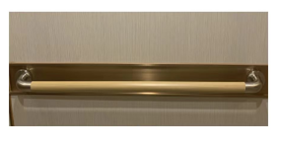 | 65
39 |  | 下压式门把手改造 | 下压式门把手改造 | 套 | 1 | 适配门厚度：35—50mm | 合金、铜芯。 | 可用单手手掌或者手指轻松操作，增加摩擦力和稳定性，方便老年人开门。 | 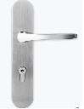 | 130
40 |  |  | 智能门锁 | 套 | 1 | 门厚范围：45—110mm | 1、指纹开锁  2、磁卡开锁  3、密码开锁  4、钥匙开锁 | 铝合金外框、表面钢化玻璃；  指纹、密码、钥匙、感应卡四种模式；  三防锁体、低电压报警、虚位密码、C级防盗锁芯。 | 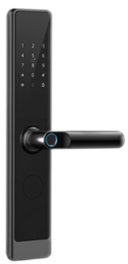 | 1040
41 |  | 台面高度改造 | 适老橱柜—底柜 | 米 | 1 | 宽度600mm | 降低灶具、洗菜池、面盆等台面高度，方便乘轮椅老年人或身高较矮的老年人操作。下方留出空间，方便乘轮椅老年人靠近。 | 1、整体采用优质面板制作，防火、耐磨、硬度高。  2、人造大理石台面。  底柜带门、带抽屉、带隔板 | 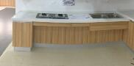 | 900
42 |  |  | 厨房燃气灶操  作台 | 张 | 1 | 尺寸≥120*44*70CM | 加厚不锈钢。 | 放置厨具燃气灶，承载能力强，  稳定性高，易于清洁、消毒。 | 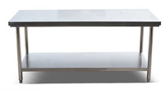 | 660
43 |  | 适老可升降  灶台 | 升降式操作台 | 米 | 1 | 宽度600mm | 材质：不锈钢或石英石。 | 将厨房操作台改造为升降橱柜，便于轮椅进出。 | 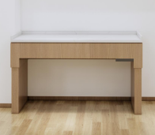 | 2380
44 |  | 厨房适老升降吊柜 | 厨房适老升降吊柜（含电动升降拉篮） | 米 | 1 | 尺寸：宽度350*高度800mm | 整体采用优质三聚氰胺饰面板制作。 | 吊柜可上升、下降和暂停，吊篮垂直升降、免开柜门，方便老年人放/取物。 | 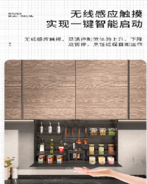 | 1785
45 |  | 适老台盆和镜柜 | 适老台盆和镜柜 | 套 | 1 | 适老台盆（长*宽*高）：800*550*520mm；  镜柜：800*600mm。 | 1、人造石或陶瓷台面，包含水龙头、下水器、软管；  2、台盆柜门内凹设计，方便轮椅出入；  3、镜面倾斜且角度可微调，方便老年人使用。  4、主材：环保实木多层板免漆板，防水不易变形，高清银镜。 | 台面为陶瓷/人造石，釉面洁净平滑（包含下水器、软管）；台盆柜门内凹设计，方便轮椅出入；用镜面倾斜且角度可微调，方便老年人使用。 | 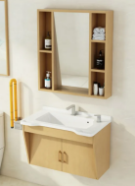 | 1200
46 |  | 水龙头改造 | 适老抽拉台盆龙头 | 套 | 1 | 高度≥170MM | 1、金属材质；  - 可抽拉；  3、冷热双控。 | 龙头具备可抽拉功能，清洗范围突破空间限制，出水灵活，使用便捷。 | 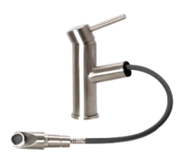 | 320
47 |  |  | 适老水龙头 | 套 | 1 | 高度≥300MM | 1、金属材质；  2、冷热双控。 | 易于擦拭不留痕；  使用便捷。 | 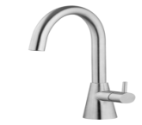 | 255
48 |  |  | 高脚台盆龙头 | 套 | 1 | 高度≥150MM | 1、金属材质；  2、冷热双控。 | 美观环保；  耐磨损、抗老化、寿命长，出水柔和。 | 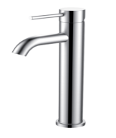 | 272
49 |  |  | 平脚台盆龙头 | 套 | 1 | 高度≥130MM | 1、金属材质；  2、冷热双控。 | 易擦拭不留痕；冷热双控设计，可随意调节。 | 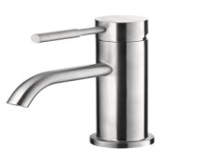 | 220
50 |  | 更换或新增  灯具 | 吸顶灯 | 只 | 1 | 外径尺寸：≥330mm | 技术参数  色温：6000K  28W。 | 高透光柔和护眼  过滤刺眼光线，柔和舒适出光  采用高透光率PVC面罩，点亮效果极佳。加厚冷轧板，一体冲压成型，  表面处理通过多层烤漆技术，既防锈、又耐磨、更美观一体式光电结构合理设计，光电的高效稳定，有效延长灯具寿命。  采用等边三角形整体发光设计，发光更均匀，更柔和；Ⅰ类灯具，产品具备接地保护；  恒流IC电源驱动，具有输出过载、短路、欠压等保护功能；  产品获得国家CCC强制认证；  输入线采用接线端子固定，安全牢靠。 | 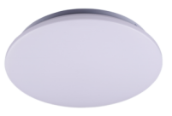 | 135
51 |  |  | 线路改造（4平方或2.5平方） | 平  方  米 | 1 | 2.5平方毫米/  4平方毫米 | 3C认证。 | BV硬线。 | 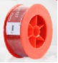 | 80
52 |  |  | 更换成套电箱 | 套 | 1 |  | 材质：冷轧钢板；  喷塑工艺，防风防尘。 | 总空开，分路空开 | 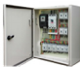 | 365
53 |  |  | 一开五孔开关插座 | 个 | 1 | 尺寸：86mm*86mm | PC材质，插孔类型：二三插。 | 一体化网格底座，抗冲击力强；  插套组件锡抛光层及致密镍层防锈蚀，防电火花，安全用电；  耐插拔，大间距五孔不打架，防火阻燃安心用 | 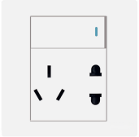 | 34
54 |  |  | 单双开关面板 | 个 | 1 | 尺寸：86mm*86mm | PC材质，产品类型：86型。 | 质感细腻，易清洁，防老化开裂，不易变黄，质感细腻；  导电优良不生锈，银镍合金触电，开关次数高达行业标准两倍； |  | 34
55 |  |  | 五孔插座 | 个 | 1 | 尺寸：86mm*86mm | PC材质，插座类型：86型；  插孔类型：二三插。 | 一体化网格底座，抗冲击力强；  插套组件锡抛光层及致密镍层防锈蚀，防电火花，安全用电；  耐插拔，大间距五孔不打架，防火阻燃安心用 | 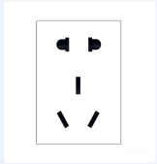 | 34
56 |  | 安装感应夜灯（地灯） | 安装自动感应灯具 | 只 | 1 | 尺寸≥80mm*80mm*25mm | 1、充电款；  2、电池容量≥300Ah；  3、LED人体感应灯。 | 安装感应便携灯，避免直射光源、强刺激性光源，人走灯灭，辅助老年人起夜使用。 | 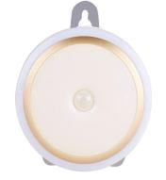 | 43
57 |  | 防撞条 | 防撞条 | 米 | 1 | 厚度≥1.2CM。 | 加厚防撞，新型环保橡胶发泡材质。 | 在家具尖角或墙角处安装防撞护角或防撞条，防止老年人磕碰划伤。 | 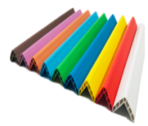 | 28.20
58 |  | 防撞角 | 防撞角 | 个 | 1 | 厚度≥1.2CM。 | 加厚防撞，新型环保橡胶发泡材质。 | 在家具尖角或墙角处安装防撞护角或防撞条，防止老年人磕碰划伤。 | 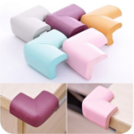 | 3.76
59 | 智  能  监  测 | 一键呼叫装置 | 一键呼叫装置 | 个 | 1 | 尺寸：≥85*85mm | 一键报警，无需WIFI，无距离限制 | 安装于卫生间或床头，通过无线网络连接家属手机，有意外情况可呼救。 | 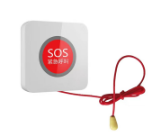 | 127
60 |  | 人体感应探测器 | 人体移动探测报警器  （单红外） | 个 | 1 | 尺寸：≥110*55mm | 本产品通过红外检测实现监控老人是否长时间不动。老人摔倒或身体不适。在规定时间内没有任何异动立即报警。 | 安装在客厅、卫生间、卧室等居家环境中，监测老年人活动信息。实时传输数据，如发生老年人长时间处在某个区域，向老年人亲属及为老服务组织推送意外风险信息。 | 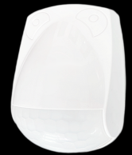 | 253
61 |  | 门磁感应器 | 门磁报警器 | 个 | 1 | 发射器尺寸≥70×30mm | 本产品适用于监控各类门、窗的开关状态，监管老人进出门次数 | 安装在老年人家庭室内外出入主门口处。实时传输数据，如发生长期未开关门情况，向老年人亲属及为老服务组织推送意外风险信息。 |  | 125
62 |  | 煤气泄漏报警器 | 燃气报警器 | 个 | 1 | 量程：≥0-20%LEL | 本产品适用于家庭、宾馆、公寓等存在可燃气体的室内场所，当探测器检测到空间中可燃气体含量超标时，立即触发报警。 | 发生煤气泄漏意外时，响铃提醒老年人及时处理。实时传输数据，向老年人亲属及为老服务组织推送意外风险信息。 | 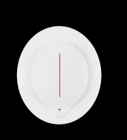 | 153
63 |  | 溢水报警器 | 水浸报警器 | 个 | 1 | 尺寸：≥70*30mm | 本产品适用于监控居住环境漏水、水位预警等场景，避免老人忘记关水给家庭造成损失。 | 发生溢水意外时，响铃提醒老年人及时处理。实时传输数据，向老年人亲属及为老服务组织推送意外风险信息。 | 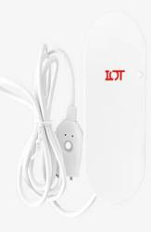 | 153
64 |  | 烟雾报警器 | 烟雾报警器 | 个 | 1 | 报警声压：≥80dB（正前方3米） | 1、声光报警  2、工作温度-10℃~50℃ | 对屋内烟雾浓度进行监测，有火灾危险时进行声光报警提醒。 | 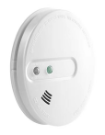 | 230
65 |  | 电力脉象仪 | 电力脉象仪 | 个 | 1 | 尺寸不超过120mm*66mm*20mm。 | 支持WiFi或4G通讯，具备电器辨识功能，识别电器类型，要求设备使用寿命不低于10万小时。 | 用电管理人工智能产品，在传统的用电监测的基础上实现对老人行为的监测，基于老人的生活习惯，进行异常行为的安全预警。 | 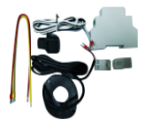 | 663
66 |  | 防干烧与定时灶具 | 防干烧与定时灶具 | 个 | 1 | 防干烧与定时灶具 | 1、180min双边定时功能；  2、防干烧功能；  3、油温提醒；  4、低电量提醒；  5、火力随心操控；  6、童锁+熄火保护；  7、天然气款热效率≥68%，液化气款热效率≥66%；  8、能效等级一级。 | 避免因老年人忘记关闭灶具造成的火灾事故。 | 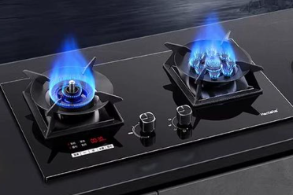 | 2500
67 |  | 炉灶自动熄火保护装  置 | 炉灶自动熄火保护装  置 | 个 | 1 | 自动熄火保护灶具 | 1、台嵌两用、双进气口螺纹直纹两用；  2、带熄火保护功能；  3、额定热负荷≥4.6kw；  4、能效等级≥二级，热效率≥61%  5、天然气款和液化气款可选。 | 避免因老年人忘记关闭灶具造成的火灾事故。 |  | 600
68 |  | 智能监控摄像头 | 智能监控摄像头 | 个 | 1 | 常规 | 1、200W像素，1080P；  2、高清支持大角度高速静音云台；  3、支持双向语音支持人脸人形；  4、检测支持智能追踪，自动跟拍大功率双红外，支持10米照射。 | 双向实时视频或语音通话，及时掌握老人在家实时情况。 | 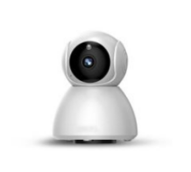 | 310.2
69 |  | 跌倒监测雷达 | 跌倒监测雷达 | 个 | 1 | 常规 | 对老年人跌倒情况进行监测，可以通过电话语音、短信等多种手段，向监护人等发出预警信息。工作电压：DC5V工作电流：≤300Ma传感器：60G毫米波雷达无线方式：NB-loT（B3/B5/B8）支持报警类型：有人报警，无人报警（0~24H）、跌倒报警、驻留报警（1～60min），相应报警支持开启关闭相对湿度：5%～95%RH（无凝结现象）安装方式：吸顶安装含2年通信费用及两年24小时人工值守平台的服务费 | 对老年人跌倒情况进行监测，可以通过电话语音、短信等多种手段，向监护人等发出预警信息。 | 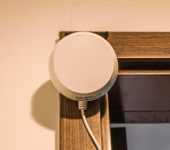 | 500
70 |  | 坠床监测雷达 | 坠床监测雷达 | 个 | 1 | 常规 | 1、通信方式：WIFI；  2、在床/离床实时预警。  3、支持向监护人等发出预警信息。 | 对老年人坠床情况进行监测，可通过电话语音、短信等多种手段，向监护人等发出预警信息。 | 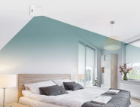 | 400
71 |  | 生命体征监测雷达 | 生命体征监测雷达 | 个 | 1 | 常规 | 1、通信方式：WIFI；  2、心率呼吸实时监测、睡眠情况报告、睡眠建议。  3、支持向监护人等发出预警信息。 | 对老年人生命体征进行监测，可通过电话语音、短信等多种手段，向监护人等发出预警信息。 | 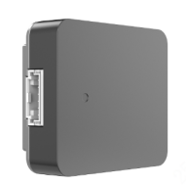 | 400
72 |  | 防走失胸卡 | 防走失胸卡 | 个 | 1 | 尺寸：≥95*55mm | 超低功耗、多功能胸卡，防止老人走失，及时追踪老人位置。 | 集成老年人身份信息，可监测定位（或具备电子围栏功能），避免老年人走失。实时传输数据，向老年人亲属及为老服务组织推送意外风险信息。 | 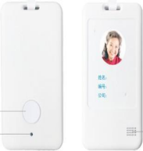 | 187
73 | 辅具配备 | 手杖 | 四角拐杖 | 个 | 1 | 厚度：≥1.2mm  可调高度：73-91CM±5cm | 杖身材质：高强度铝合金，脚垫材质：PVC，承重：100KG，多档调节，超强承重。 | 辅助腿脚不便的老人日常步行  1、高度可调，满足不同身高老人的需求；  2、四脚底座，更稳更安全 | 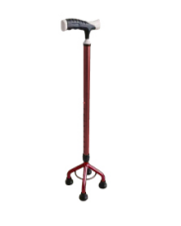 | 75
74 |  |  | 带凳拐杖 | 个 | 1 | 壁厚≥1.2mm | （坐姿需注意，要面向拐杖面）  1、座板：PVC材质、整体结构铝合金  2、铝合金ABS塑料，承重200斤 | 辅助腿脚不便的老人日常步行，可坐  1.坐板开合顺滑  2.螺丝处增加保护套堵头 | 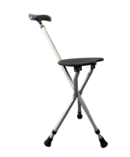 | 135
75 |  | 助行器 | 框式助行器 | 个 | 1 | 尺寸：≥460*520*(740-920)mm | 1、材质：优质铝合金（6061），一键折叠，带高强度H横杆稳固耐用；  2、  3、可替换滑轮腿设计（自带2个滑轮腿），弹珠式设计，腿高度6档可调；  4、自带座板、座板可上翻、可拆卸；  3、防滑扶手，PVC防滑脚垫  5、净重<2.8KG。  6、承重≥100kg  7、医疗器械备案。 | 辅助老年人站立和行走。 | 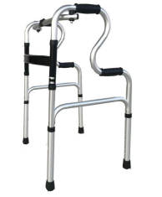 | 130
76 |  |  | 轮式助行器 | 个 | 1 |  | 1、尺寸：长49CM：宽52CM；高74～92CM；折叠后尺寸：52*10*（74-92）CM，承重：100KG；净重：2.55KG；  2、以GB/t14728.1-2006《框式助行架》和CB/T14728.2-2008《轮式助行架》国家标准作为设计生产执行标准，其结构特点如下：  2.1、主架：采用6061F高强度加粗铝合金材质，管直径为25.4mm，厚度为1.2MM，表面采用阳极氧化处理，可折叠式结构，不占空间。脚管管直径为28.6mm，厚度为1.2mm，前杆加宽加厚设计；主架高度8档可调，交互式和固定式两种使用方式，通过弹珠实现一键式的切换和折叠。前轮为5寸小轮。  2.2、握把：采用PVC软质握把，表面有花纹防滑性好，手感舒适，不吸汗，使用时间寿命长；采用上下两级扶手设计，增加了辅助起身的功能。  2.3、垫材质为耐用，耐磨，有弹性，表面摩擦系数较高的防滑橡胶材料。 | 辅助老年人站立和行走。 | 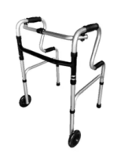 | 280
77 |  |  | 台式助行器 | 个 | 1 |  | 1、尺寸：100—125cm可调，宽度64cm，长度70cm、座面高度50cm  2、材质：钢管电镀  3、自带座板 | 辅助老年人站立和行走。 | 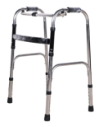 | 450
78 |  |  | 带座助行器 | 个 | 1 | 最宽处：轮子两侧64cm左右座宽：36cm  座垫深：33cm重量：4.9kg载重：150kg折叠尺寸：20cm  中间宽度：50cm左右 | 助行器，铝合金材质，阳极氧化表面处理。壁厚≥1.2MM.一键折叠。 | 辅助老年人站立和行走。 | 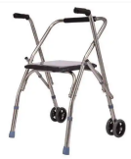 | 320
79 |  |  | 适老助行推车 | 个 | 1 | 常规 | 1、双轴万向轮、橡胶实心轮、360°水平灵活转向；  2、加厚圆管车架、加厚牛津布；  3、靠背2档可调，车身和脚踏可折叠；  4、大量容购物框；  5、双重刹车。 | 可助行可推行，配置座椅靠背可休息，内置刹车带驻车功能，上提折叠设计，方便收纳。 | 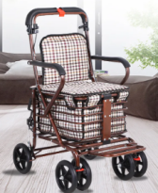 | 280
80 |  | 轮椅 | 轮椅 | 辆 | 1 | 坐宽≥：45cm | 受力均匀，承重性能更好，表面喷涂处理，美观耐用 | 让行动不便的老人，轻松出行  1、钢管材质，安全稳重；  2、面料轻便透气，一步折叠，方便外出 | 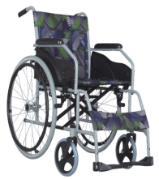 | 480
81 |  |  | 电动轮椅 | 辆 | 1 | 尺寸：≧98cm*62cm*92cm | 载重：100KG  速度：0-6KM/H | 1、车架选A3钢焊接而成；具有强度高；重量轻的特性。  2、座、靠软垫采用优质牛津布加海绵面料，质地柔软、外表平整美观高档。  3、智能型控制器，具有控制精准，控制器时速为：1～6公里/小时可调节，电量与速度显示功能，可任意360度转向。 | 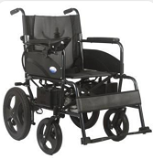 | 3060
82 |  | 洗澡椅（浴凳） | 带扶手洗澡椅 | 张 | 1 | 坐宽≥40CM | 椅架为铝合金管材质；  高度可调节，带扶手；  可放置浴室洗澡使用，也可当居家椅使用。 | 座位高度可调节，带扶手。可放置浴室洗澡使用，也可当居家椅使用 | 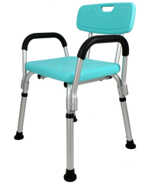 | 230
83 |  |  | 挂墙式助浴凳 | 张 | 1 | 坐宽≥30CM | 方便老人坐姿淋浴；  挂墙式，可折叠收纳；  防滑设计；  承重＞100斤。 | 让老人可坐姿洗浴，更省力，方便照护人员洗浴 | 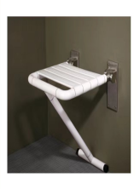 | 221
84 |  | 生活自助餐具 | 喂食器 | 个 | 1 | 容量≥300ml | 一杯多用，让卧床喝水、喂流食不再困难。  可当饮水杯/流食杯/日常杯使用。 | 包括防洒碗（盘）、助食筷、弯柄勺（叉），辅助老年人进食。适老配重餐具，方便上肢及神经系统有功能障碍老  年人的日常进食。 | 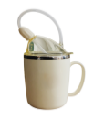 | 80
85 |  |  | 软勺 | 个 | 1 | 长度≥18cm | 易于抓握进食。辅助手部活动不便的老人进食 | 包括防洒碗（盘）、助食筷、弯柄勺（叉），辅助老年人进食。适老配重餐具，方便上肢及神经系统有功能障碍老  年人的日常进食。 |  | 15
86 |  |  | 助餐筷 | 双 | 1 | 长度≥22cm | 1.特点：无毒环保，防滑，防溢，手感舒适；  2.用途：专为老年人，残疾人设计 | 包括防洒碗（盘）、助食筷、弯柄勺（叉），辅助老年人进食。适老配重餐具，方便上肢及神经系统有功能障碍老  年人的日常进食。 | 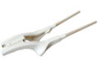 | 25
87 |  |  | 弯柄勺（叉） | 个 | 1 | 长度≥20cm | 适用手部曲痉挛、手指变形、手指颤抖、握力丧失者，老人、儿童、手部受伤或残疾人士。 | 包括防洒碗（盘）、助食筷、弯柄勺（叉），辅助老年人进食。适老配重餐具，方便上肢及神经系统有功能障碍老  年人的日常进食。 | 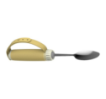 | 15
88 |  | 防压疮坐垫、靠垫或床垫 | 防褥疮床垫 | 张 | 1 | 充气后长度≥2000mm | 材质：医用级PVC加厚面料  可有效体压分散，防止长期卧床老人出现褥疮 | 避免长期乘坐轮椅或卧床的老年人发生严重压疮，包括防压疮坐垫、靠垫或床垫等。 | 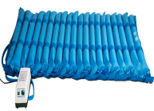 | 298
89 |  |  | 防褥疮靠垫 | 个 | 1 | 尺寸≥500*250*150mm | 柔软贴合舒适，根据人体设计，让护理翻身更省力。 | 材质：全棉布套+高密度海绵  回弹性好，柔软贴合舒适。 | 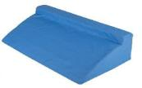 | 43
90 |  |  | 防褥疮坐垫 | 个 | 1 | 尺寸≥420*420mm | 材质：优质PVC材质；  轻巧耐拉伸，承重效果佳； | 重新分布臀部与背部受力，避免长期乘坐轮椅或卧床的老年人发生严重压疮。 |  | 30
91 |  | 坐便椅 | 移动坐便器 | 个 | 1 | 坐宽≥40CM | 材质碳钢+塑料，承重100KG | 为体弱或行动不便的老人就近如厕，一般放于卧室。  材质：碳钢+塑料  可拆卸式塑料便桶，方便清理。 | 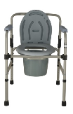 | 212
92 |  | 马桶增高器 | 坐便器增高器 | 个 | 1 | 宽≥45CM | 材质：PE；  适合人群：腰腿障碍不便人士。 | 安装在坐便器上的增高装置，带扶手，提高老年人如厕时的便利性和舒适度。 | 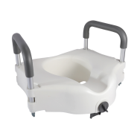 | 135
93 |  | 失能老年人护理设备 | 调节式靠背器 | 个 | 1 | 尺寸≥55*45cm | 承重≥100kg，多档可调 | 辅助卧床瘫痪、偏瘫老人坐起，预防压疮，便于长期卧床老人的体位调整  多档可调，满足不同角度需要 | 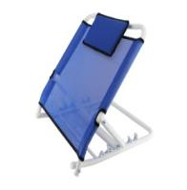 | 169
94 |  |  | 移位机 | 台 | 1 | 坐宽≥40CM | 车架由优质碳钢管材焊接而成，承重性能更好；  可根据高度自由调节，轻松移位。 | 解决轮椅到沙发、床、坐便器、座椅等之间的挪位困难问题，方便出行、如厕、洗澡、治疗等护理工作。 | 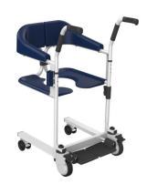 | 1700
95 |  |  | 上下肢康复训练器 | 台 | 1 | 承重：100KG | 上下肢都可调节  锻炼上下肢协调能力  阻力调节：可调 | 关节活动度训练：上下肢康复训练器可以针对不同的关节进行多角度的运动训练，帮助患者恢复关节的正常活动范围。  肌肉力量训练：通过调整设备的阻力和运动强度，患者可以进行不同程度的肌肉力量训练，增强上下肢的肌肉力量。 | 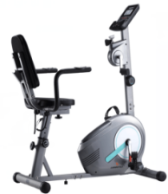 | 4845
96 |  |  | 康复脚踏车 | 台 | 1 | 尺寸：≧39*48*28cm | 阻力调节：可调 | 锻炼、休闲健步使用  手脚两用，计数显示，方便收纳 | 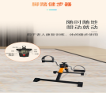 | 200
97 |  |  | 穿衣板 | 个 | 1 | 长度≥50cm | 为关节炎、腰、背或腿伤人群独特设计  1、穿钩子的一端可以用来辅助穿衣裤；  2、也可以从高处的衣橱上取衣物。 | 内管铝合金材质，结实耐用。两端设计，一端凹凸，方便穿拖鞋，一端有钩子，辅助穿衣脱裤。  应用于辅助使用者独立完成穿鞋子、衣服与训练穿脱能力。 | 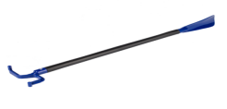 | 70
98 |  | 助听器 | 助听器 | 个 | 1 | 失真率≤10% | 通道数多，失真率低，频率宽广 | 帮助老年人听清声音来源，增加与周围的交流，包括盒式助听器、耳内助听器、耳背助听器、骨导助听器等。 | 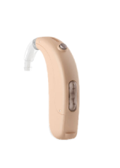 | 460
99 |  | 助视器 | 放大镜 | 个 | 1 | 镜片倍率：5-10倍 | 方便老人阅读 | 相比传统的放大镜，免去上下来回对焦产生的文字或图像变形引起的眼累和眼晕，能够很好地保护眼睛 | 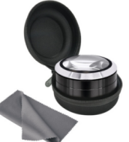 | 102
100 |  |  | 手持式LED放大镜 | 个 | 1 | 镜片倍率：3-5倍 | 方便老人阅读。LED照明，黑暗环境也可以方便使用 | 运用光学/电子原理进行影像放大，方便老年人近用。 | 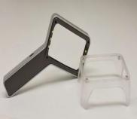 | 65
101 |  |  | 放大镜指甲钳 | 个 | 1 | 长度≥35mm | 带有放大镜，使指甲尖部放大，便于看清楚，使用更加安全。  因有放大镜，还可以观察指甲的卫生、健康情况 | 帮助视力不佳的老人修剪指甲  指甲钳和放大镜均为大尺寸，使用更加舒适，便捷。 | 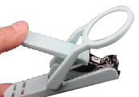 | 13
102 |  | 适老家具配置 | 换鞋凳 | 张 | 1 | ≥长600*座面300*高600mm | 2、框架：采用优质橡胶木实木；  3、油漆：环保油漆，成品纹理清晰、表层饱满、光泽润亮。涂装要求无橘皮、发白、流挂、泪油现象。  4、软包：优质油科技布 | 方便老人坐下换鞋，呵护老人安全 | 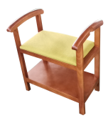 | 319
103 |  |  | 挂墙式换鞋凳 | 张 | 1 | 尺寸：≥410*482mm | 整体采用铝合金材质，防水防潮，安全环保。缓降设计90度折叠，折叠后仅3.8MM厚 | 1、玄关换鞋，可折叠设计，节省空间  2、展开无噪声，环保安全，300斤承重  3、根据人体坐姿加宽凳面，加高设计，长时间使用也坐感舒适自然  4、底部可调脚垫，平缓安全 | 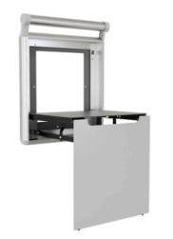 | 247
104 |  |  | 适老方桌 | 张 | 1 | 尺寸≥长800*宽800*高750mm； | 材质：橡胶木/白蜡木 | 底部空间经过合理设计，方便健康老人的同时，也方便轮椅老人使用  1、桌边内凹、桃心扶手孔，给老人胳膊更多更便捷的支撑，省心省力；  2、边角倒圆，防止老人磕碰，呵护老人；  3、采用优质橡胶木，环保油漆，稳固厚实，承重力强，环保耐用。  4、可用于多个空间，如餐厅、活动区域等。 | 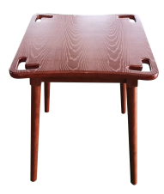 | 604
105 |  |  | 适老椅 | 把 | 1 | 尺寸：≧520*≧520*≧800mm | 材质：橡胶木热压弯曲木；橡胶木底座框架+科技布软包 | 打造尺寸、舒适度更适合老人的座椅1、采用环保弯曲木，经典款型，符合人体工程学，贴合人体曲线，坐感更舒适更适合老人。 | 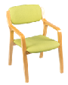 | 320
106 |  |  | 适老衣柜 | 组 | 1 | 尺寸≥820*550*2000mm | 多功能分区，内嵌座椅及抽屉，专业定制级油漆 | 1、材质：采用优质实木板材  2、带门、带抽屉、带隔板，确保收纳空间，方便老年人取放物品。 | 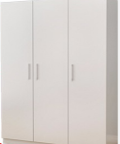 | 1530
107 |  |  | 阳台安装可升降晾衣杆 | 套 | 1 | 长度≥2.4m | 手动升降，加厚铝合金材料，升降高度20-140CM | 向上晒衣服较吃力，落地挂衣架易占地，选择可升降晾衣杆更方便。 | 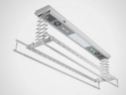 | 460
108 |  |  | 电动晾衣架 | 套 | 1 | 长度≥2.3m | 材质：铝合金  额定电压：220V—50HZ  升降高度：130CM  承重：120KG | 电动升降，22个防风孔，放衣服更贴合、防掉落，通风好；多功能可收放双晾被杆，满足多样晾晒需求。自带阳台灯，大面积照明，灯光柔和不刺眼，可充分照亮晾衣区域。 | 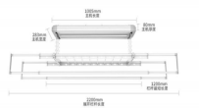 | 1360
109 |  | 多功能护理床 | 手摇护理床 | 张 | 1 | 尺寸：≧1980*960mm， | 手动起背  折叠护栏，两侧适老化扶手 | 帮助失能老年人完成起身、侧翻、上下床、吃饭等动作，辅助喂食、处理排泄物等。 | 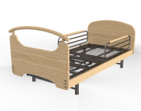 | 1020
110 |  |  | 电动护理床 | 张 | 1 | 尺寸：≧1980*900mm | 背部升降，腿部升降，背膝联动  折叠护栏，两侧适老化扶手 | 一床具有多种功能，给卧床老人打造居家护理环境  背部升降，腿部升降，背膝联动。 | 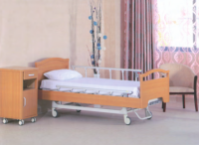 | 3390
111 |  |  | 居家适老床 | 张 | 1 | 尺寸：≧长2000*宽1100mm； | 适老化扶手，床位有握手孔位，整床适老化高度设计 | 给健康老人提供适当辅助，打造隐性适老化  1、采用橡胶木实木材质，环保耐用；  2、床尾做特殊设计，可供老人行走时作为扶手使用；  3、两侧配备实木扶手，方便老人起身、躺卧，也可防止老人从床上滚落，更多呵护老人；  4、床头软包设计，防止老人磕碰，给到老人柔软支撑。 | 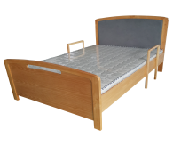 | 1570
112 |  |  | 实木床头柜 | 个 | 1 | 尺寸：≥400*400*650 | 木质，圆弧边角，水性环保漆，防撞倒角 | 桌面带挡板，防止物体滑落，多抽屉分格，便于储物 | 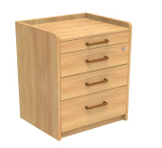 | 425
113 |  |  | 床边桌 | 张 | 1 | 尺寸：≥长800*宽400 | 1.餐桌底架采用厚度≥2mm碳钢管，钣金件焊接而成。  2.立柱采用优质铝型材  3.气动升降装置，自由调节高度。 | 1、餐桌底架采用厚度≥2mm碳钢管，钣金件焊接而成。表面除锈，高档环保静电喷塑，抗老化，不生锈。  2、底架配有前后两个防护底罩，四个万向脚轮，环保工程塑料注塑而成，相较于普通裸露底架更加美观，使用年限更长。  3、立柱采用优质铝型材，表面阳极氧化处理工艺，外观金属感更显高档，美观大方。  4、气动升降装置，自由调节高度。 | 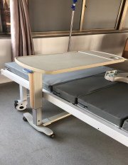 | 460
114 | 居  家  环  境  改  善 | 室内墙面（吊顶）严重脱落，灰暗  需要粉刷 | 墙面出新 | 平  方  米 | 1 | 根据需求施工 | 原墙面清理，刷乳胶漆，净味环保 | 原墙面清理，刮腻子，刷乳胶漆 | 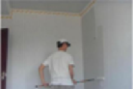 | 60

